유럽 중심에 선 한미 혁신 비만신약…EASD서 ‘게임 체인저’ 가능성 타진
<HM17321, ‘근육 증가+지방 감량+기능 개선’ 효능 규명>

CRF2 수용체 타깃 HM17321의 근육 증가 기전 세계 최초 규명
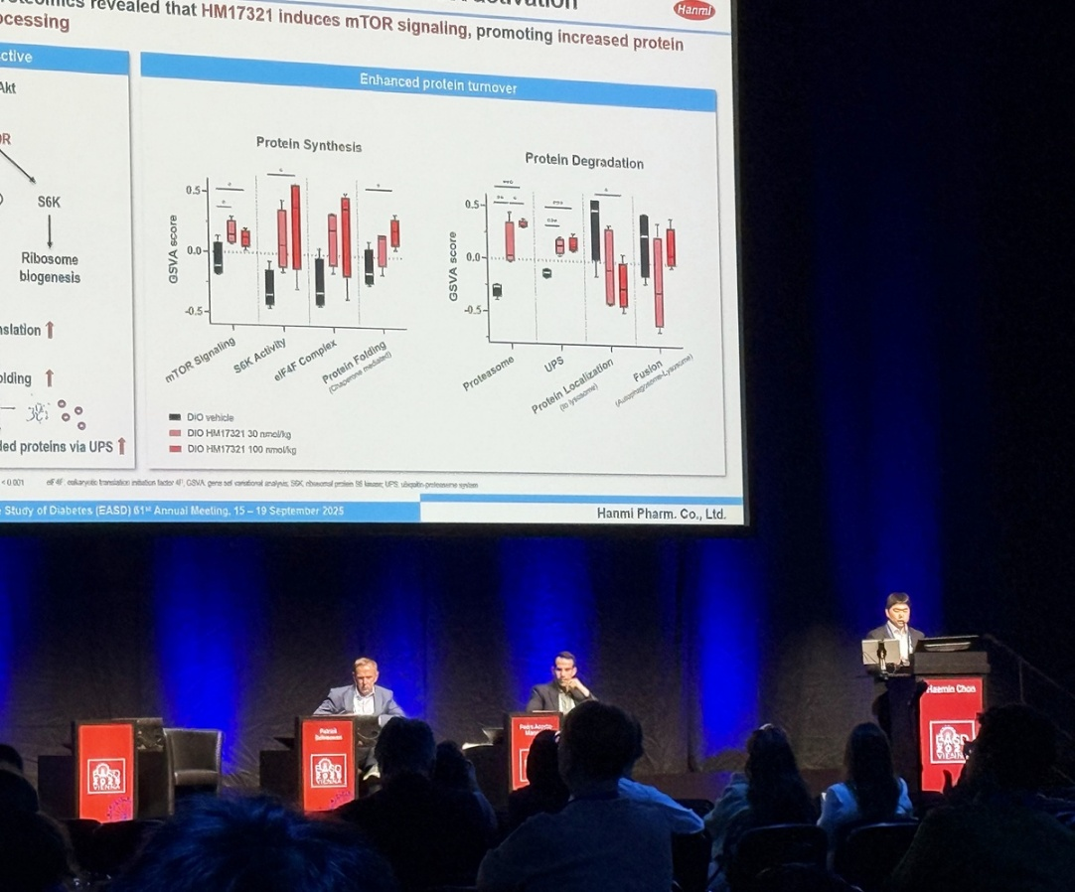
HM17321 투약한 비만 영장류 연구서 선택적 체지방 감량 재현
<사진> 한미약품 R&D센터 전해민 임상이행팀장(상무)이 19일 오스트리아 비엔나에서 열린 유럽당뇨병학회(EASD 2025)에서 세계 최초로 마우스 근육 단백체 연구를 통해 비만 신약 HM17321의 근육 증가 기전을 분자생물학적으로 규명한 연구 결과를 구연 발표하고 있다.

(2025년 9월 23일) 한미사이언스 핵심 사업회사 한미약품이 세계 최초로 근육 증가를 실현하는 ‘신개념 비만 신약’의 작용 기전을 과학적으로 규명하며 글로벌 학회 무대의 중심에 섰다. 현재 시판된 GLP-1 기반 약물들은 근 손실이 불가피하다는 점에서 HM17321이 전세계 비만치료제 시장의 판도를 바꿀 ‘게임 체인저’로 기대되는 대목이다.

한미약품은 지난 15일부터 19일까지 오스트리아 비엔나에서 열린 제61회 유럽당뇨병학회(EASD 2025)에서 차세대 비만치료 삼중작용제(LA-GLP/GIP/GCG, HM15275)와 신개념 비만치료제(LA-UCN2, HM17321), 경구용 비만치료제(HM101460) 등 3개 비만 신약에 대한 6건의 비임상 연구 결과를 발표했다.

주요 발표 내용은 ▲HM17321의 근육 성장 및 대사 개선 효과를 뒷받침하는 골격근 단백체 분석 ▲HM17321의 비만 영장류 모델에서 체중 감량 효능 및 설치류 모델에서 인크레틴 병용 효능 ▲HM17321의 체성분 개선, 에너지 소모 및 대사 건강 증진 효과 입증 ▲혈액단백체 기반 HM17321의 근육 및 골격 건강에 대한 잠재적 이로운 효과 ▲HM15275의 강력한 항비만 효과에 대한 기전적 통찰 ▲HM101460의 경구용 GLP-1 작용제 가능성 입증 등이다.

◆ 세계 첫 ‘근육 증가’ HM17321, 근 성장 유도 기전 규명

이번 학회에서는 한미약품 R&D센터 전해민 임상이행팀장(상무)이 구연 세션에서 HM17321을 투약한 동물 모델의 근육 단백체 연구를 통해 분자생물학적으로 근육 증가 기전을 규명하고, 대사 적응을 통한 혈당 조절 효과를 입증한 결과를 발표했다.

HM17321은 단순히 근손실을 보완하는 수준을 넘어, 기존에 불가능하다고 여겨졌던 ‘근육량 증가’와 ‘지방 선택적 감량’을 동시에 구현하는 세계 최초의 비만 혁신 신약(First-in-Class)으로 개발되고 있다.

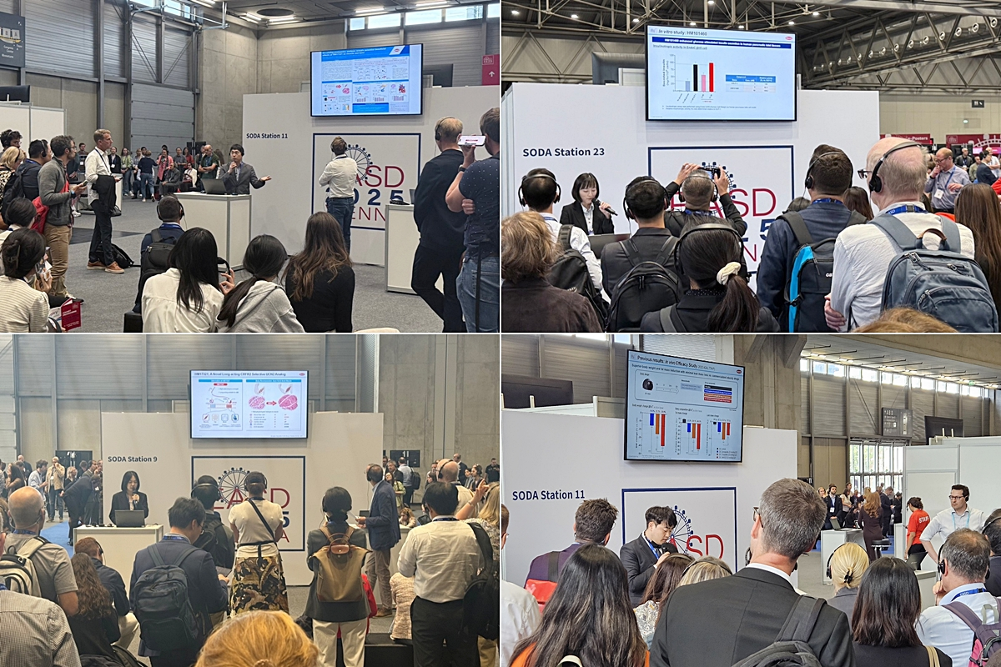
이 신약은 GLP-1을 비롯한 인크레틴 수용체가 아닌 CRF2(corticotropin-releasing factor 2) 수용체를 선택적으로 타깃하는 UCN2(Urocortin-2) 유사체로, 한미약품 R&D센터에 내재화된 최첨단 인공지능 및 구조 모델링 기술을 활용해 설계됐다.
<사진> 한미약품 R&D센터 연구원들이 15일 오스트리아 비엔나에서 열린 유럽당뇨병학회(EASD 2025)에서 차세대 비만치료 삼중작용제 HM15275와 신개념 비만치료제 HM17321, 경구용 비만치료제 HM101460의 주요 연구 내용을 토대로 참석자들에게 설명하고 있다.

구연 발표에서는 HM17321이 mTOR(mechanistic target of rapamycin, 라파마이신 표적 단백질) 경로 활성화와 당분해(glycolysis) 의존 대사 적응을 통해 근 성장을 유도한다는 연구 데이터가 공개됐다. 한미 연구진은 HM17321이 근육 내 조절 T세포 활성화를 통해 근세포 기원인 ‘위성 세포(satellite cell)’의 분열과 분화를 촉진한다는 결과를 확인했다.

이 연구 성과는 HM17321이 웨이트 트레이닝의 생리적 근육 증가 메커니즘을 차용해 근성장을 유도함을 시사하는 것은 물론, 잠재적 독성 위험이 낮고 근육의 양적·기능적 개선을 기대할 수 있음을 나타낸다. 한미약품 관계자는 “이번 기전 연구를 통해 계열 내 최초 신약의 도전 과제인 동물-인간 재현성 문제를 극복하며 임상 성공 가능성을 한층 끌어올렸다”고 설명했다.

다른 연구에서는 HM17321의 임상 적용 가능성을 확인하기 위해 ‘비만 영장류(Rhesus monkey) 모델’에 장기간 투약한 결과, 체지방 선택적인 체중 감량과 동시에 제지방량 보존 효과가 재현됐다. 아울러 당부하능 실험(Glucose Tolerance Test, GTT)에서는 혈당 조절 능력 향상과 함께 혈중 중성지질(Triglyceride) 감소 효력을 통한 대사적 이점과 혈압 강하를 통한 심혈관 관련 이점도 확인됐다.

한미약품 관계자는 “EASD 연구 발표는 임상 1상 진입을 앞둔 HM17321의 약리적 효능이 인체에서도 재현될 가능성을 과학적으로 입증한 의미 있는 성과”라며 “‘지방 감량+근육 증가+운동 및 대사 기능 개선’이라는 양질의 체중 감량 효능을 동시에 지향하는 HM17321은 향후 비만 및 근감소 동반 대사질환 치료 분야에서 ‘계열 내 최초 신약(First-in-Class)’으로 자리매김할 수 있을 것으로 기대한다”고 말했다.

◆ 삼중 작용제 HM15275, 레타트루타이드 대비 효능 우수

한미약품은 내년 하반기 상용화 목표인 ‘에페글레나타이드’의 혁신을 이어갈 유망한 차세대 비만 신약인 HM15275에 대한 새로운 연구 결과로 또 한 번 주목받았다.

한미약품의 인크레틴 연구 노하우를 바탕으로 정밀 설계된 삼중작용제 HM15275는 25%에 이르는 위 절제 수술을 능가하는 체중 감량 효과를 지향한다. 또한 신체의 대사 최적화 기전을 통해 근 손실을 최소화함으로써 개선된 체중 감소 질(weight loss quality)까지 기대할 수 있다. 이로써 비만치료 영역에서 ‘계열 내 최고 신약(Best-in-Class)’으로 개발될 잠재력을 입증해 나가고 있으며, 2030년 상용화 목표로 속도감 있게 개발되고 있다.

이번 학회에서 한미약품은 HM15275의 글루카곤 작용이 지방조직의 갈색화를 촉진하고 에너지 대사 증가에 직접적으로 기여한다는 사실을 입증했다. 또한 GLP-1 수용체 결손 동물을 활용한 연구에서는 HM15275가 기존 비만 치료제인 세마글루타이드(위고비)와 터제파타이드(젭바운드, 마운자로) 대비 월등한 체중 감소 효능과 함께 혈당 개선 효과를 나타냈다는 데이터를 공개했다. 이 연구 성과는 HM15275의 삼중작용 기전이 비만은 물론, 당뇨 치료에도 최적화되도록 정밀하게 설계됐다는 점을 나타낸다.

또 HM15275는 장기 투약 시 삼중 작용 기전을 갖는 레타트루타이드 보다 탁월한 체중 감소 효능을 나타냈으며, 근육량은 유사하게 유지하면서 지방량을 현저히 감소시키는 점에서 차별성이 확인됐다.

한미약품은 경구용 저분자 GLP-1 수용체 작용제(GLP-1 receptor agonist)에 대한 초기 연구 성과를 발표했다. 이번 학회에서 처음 공개된 HM101460은 지속적인 약효 발현 가능성을 높이는 G-단백질 편향 활성을 나타냈으며, 초기 개발 단계에서 연구 방향성을 확인했다는 점에서 의미가 있다는 설명이다.

최인영 R&D센터장(전무)은 “한미의 비만 신약 H.O.P(Hanmi Obesity Pipeline) 프로젝트는 6개 영역의 파이프라인으로 구축돼 현재 시판된 약물들의 한계를 정면으로 보완하고 새로운 치료 패러다임을 제시하는 종합적 솔루션”이라며 “차별화로 무장한 전방위 혁신 파이프라인을 토대로 글로벌 헬스케어 시장에서 ‘비만 치료의 새로운 이정표’를 확립해 나가겠다”고 말했다.

<끝>

■ 자료 문의 : 장진혁 과장 (02 410 0429) / 김예지 대리 (02 410 0411)

